CAIDA LIBRE –TIRO VERTICAL 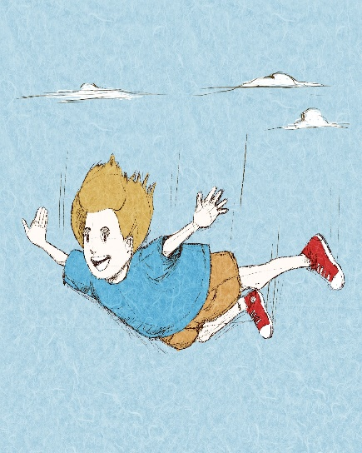

Poco a poco fuimos avanzando en nuestros conocimientos sobre los diferentes movimientos .En el último trabajo que realizaron leyeron un texto el cual hace referencia a la caída libre.

Los invito a ver: https://youtu.be/Spz8KrkVsXI
La caída libre es la caída de los cuerpos debido a la acción de la gravedad .
Es decir todos los cuerpos caen por acción de la aceleración de la gravedad, la cual tiene un valor constante de 9.8 m/s²
Como se puede observar en la animación a medida que cae el cuerpo aumenta su velocidad.
La caída libre es un movimiento rectilíneo uniformemente variado, donde la aceleración es constante y la velocidad aumenta en forma uniforme.

Cuando hablamos de tiro vertical ,si observamos la animación ,podemos ver que la velocidad disminuye a medida que el objeto se eleva .¿Hasta cuándo disminuye? Hasta que se hace cero y el objeto nuevamente comienza a caer.
En este caso la aceleración que actúa, también es la aceleración de la gravedad, pero lo hace en sentido contrario al movimiento, por eso la velocidad disminuye.
El tiro vertical (hacia arriba) es un movimiento rectilíneo uniformemente variado retardado, porque la aceleración es constante y la velocidad disminuye a medida que el objeto asciende.

Teniendo en cuenta que tanto la caída libre ,como el tiro vertical son M.R.U.V ,las expresiones matemáticas que utilizamos para resolver situaciones problemáticas son las del M.R.U.V ,solo que la aceleración siempre es la misma ,porque es la aceleración de la gravedad y tiene un valor constante
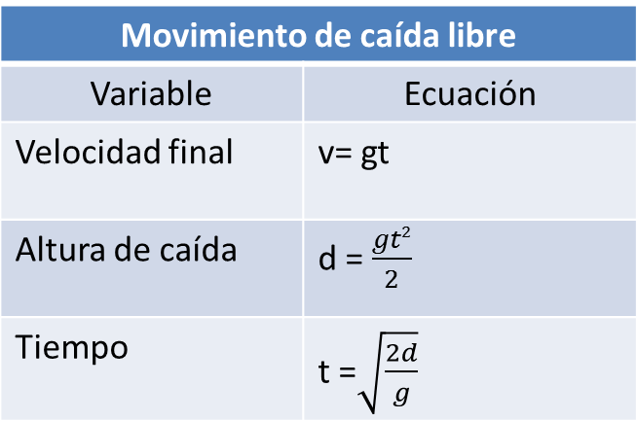
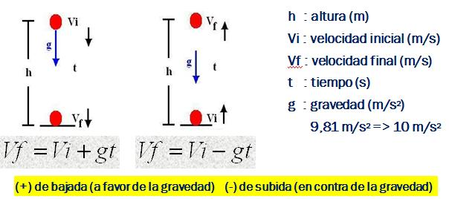

Por ejemplo
Un objeto se deja caer desde lo alto de una torre y demora en caer 3 s. ¿Con que velocidad llega al piso?
Debemos calcular la velocidad final
v.final:g.t
9,8 m/s² ₓ 3s : 29,4 m/s La velocidad con la que llega al piso es 29.4 m/s

Actividades:

- ¿Cuál es la diferencia entre “lanzar” un objeto y “dejar caer” un objeto? Explicar y graficar
- El lanzamiento en paracaídas, ¿Puede considerarse como un movimiento en caída libre? Explicar.
- En un lugar donde hay vacíos, ¿Los objetos caen o flotan? Explicar
- Si se lanza un objeto hacia arriba, ¿Cuáles serán su velocidad y aceleración en el punto más alto de su recorrido? Explicar.
- Resuelve
a-Un cuerpo se deja caer desde lo alto de un edificio y tarda 2,5 segundos en llegar al suelo. Considerar despreciable la resistencia del aire y g= -9.8 m/s2 . a) ¿Cuál es la altura del edificio? b) ¿Con que velocidad llega al suelo el cuerpo?

b-Un libro pesado y una hoja de papel se dejan caer simultáneamente desde una misma altura. a) Si la caída fuera en el aire, ¿Cuál llegará primero al suelo?
b) ¿Si fuera en el vacío?
c) ¿Por qué ambos experimentos proporcionan resultados distintos?

c-Se deja caer una piedra desde la azotea de un edificio y tarda 5 segundos en caer al suelo. Calcular: a) La altura del edificio. b) La magnitud de la velocidad con que choca contra el suelo.

d-Un niño deja caer una pelota desde una ventana que se encuentra a 40 m de altura sobre el suelo. Calcular: a) ¿Qué tiempo tardará en caer? b) ¿Con qué magnitud de velocidad choca contra el suelo?

e-Se lanza verticalmente hacia abajo una piedra al vacío con una velocidad inicial de 5 m/s. Calcular: a) ¿Qué magnitud de la velocidad llevará a los 3 segundos de su caída?

5b v: g .t
V: 9,8m/s² .2,5 s:24,5 m/s

5a h:altura o con la letra d

H: g.t² :9,8 m/s². (2,5 s)²:30,62 m
2 2

